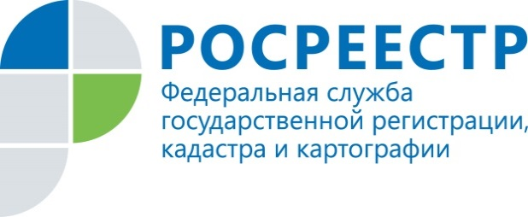

«Дачная амнистия» продолжается!

Управление Росреестра по Красноярскому краю сообщает, что с 28 февраля 2018 года вступил в силу Федеральный закон от 28.02.2018 № 36-ФЗ «О внесении изменений в отдельные законодательные акты Российской Федерации», которым срок действия так называемой «дачной амнистии» продлен с 1 марта 2018 года до 1 марта 2020 года.

Таким образом, до 2020 года сохраняется возможность зарегистрировать в упрощенном порядке объекты индивидуального жилищного строительства без получения разрешения на ввод объекта в эксплуатацию.

Государственный кадастровый учет и регистрация прав проводятся на основании правоустанавливающих документов на земельный участок и технического плана объекта индивидуального жилищного строительства, подготовленного кадастровым инженером в результате выполнения кадастровых работ на основании разрешения на строительство.

При этом в отношении земельных участков, предоставленных гражданам до введения в действие Земельного кодекса РФ, то есть до 30.10.2001 года, на праве собственности, пожизненного наследуемого владения или постоянного (бессрочного) пользования для ведения личного подсобного, дачного хозяйства, огородничества, садоводства, упрощенный порядок оформления прав бессрочный.

Для оформления гражданином своих прав на такой земельный участок необходимо представить на государственную регистрацию прав заявление и документ, который подтверждает право гражданина на земельный участок, а именно: акт органа государственной власти или органа местного самоуправления о предоставлении гражданину земельного участка или акт (свидетельство) органа государственной власти о праве гражданина на земельный участок. Если земельный участок предоставлялся садоводческому или дачному объединению граждан, то действует другой порядок.

Пресс-служба
Управления Росреестра по Красноярскому краю:
тел.: (391) 2-524-367, (391)2-524-356
е-mail: pressa@r24.rosreestr.ru
сайт: https://www.rosreestr.ru
Страница «ВКонтакте» http://vk.com/to24.rosreestr

